Projeto de Lei nº 73/2018

Dispõe sobre abertura de Crédito Adicional Suplementar

Gisele Tonchis, Prefeita Municipal de Lourdes, Comarca de Buritama, Estado de São Paulo.

Faz saber que a Câmara Municipal de Lourdes aprovou e ela sanciona e promulga a seguinte lei:

Art. 1º - Fica aberto na contadoria municipal, um crédito adicional suplementar na importância de até R$ 13.000,00 (treze mil reais), visando suplementar as seguintes dotações do orçamento vigente:

0204 – DIVISÃO MUNICIPAL DE EDUCAÇÃO
020403 – FUNDEB
12.361.0009.2018.0000 – Trabalhando c/ Alunos do Ens. Fundamental – Fundeb 40%
086 – Material de Consumo................................................................................R$ 8.000,00

0204 – DIVISÃO MUNICIPAL DE EDUCAÇÃO
020403 – FUNDEB
12.365.0007.2019.0000 – Trabalhando c/ Alunos do Ens. Infantil – Fundeb 40%
090 – Material de Consumo................................................................................R$ 5.000,00

Art. 2º - O crédito aberto pelo artigo anterior será coberto com recursos provenientes da anulação parcial das seguintes dotações:

0204 – DIVISÃO MUNICIPAL DE EDUCAÇÃO
020403 – FUNDEB
12.361.0009.2018.0000 – Trabalhando c/ Alunos do Ens. Fundamental – Fundeb 40%
088 – Obras e Instalações..................................................................................R$ 8.000,00

0204 – DIVISÃO MUNICIPAL DE EDUCAÇÃO
020403 – FUNDEB
12.365.0007.2019.0000 – Trabalhando c/ Alunos do Ens. Infantil – Fundeb 40%
092 – Obras e Instalações..................................................................................R$ 5.000,00

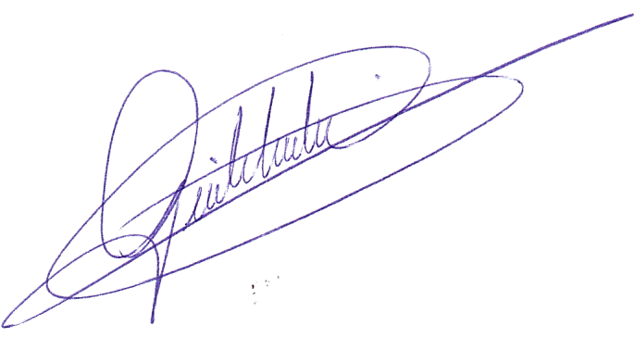
Art. 3º - Esta lei entrará em vigor na data de sua publicação, revogadas as disposições em contrário.

Lourdes-SP, 29 de novembro de 2018

Gisele Tonchis
Prefeita Municipal

JUSTIFICATIVA

Pedro Luiz Serafim Pinto, Contador da Prefeitura Municipal de Lourdes, Estado de São Paulo, J U S T I F I C A, para os devidos fins, que o projeto de Lei que abre Crédito Adicional Suplementar no valor de até R$ 13.000,00 (treze mil reais), visa suplementar as fichas 86 e 90 e terão cobertura das fichas 88 e 92. As fichas 86 e 90 se destinam a aquisição de materiais de consumo para a manutenção do ensino infantil e ensino fundamental. Quanto as fichas que estão sendo reduzidas, são de obras e Instalações que não serão usadas até o fim deste exercício

Lourdes-SP, 29 de novembro de 2018

Pedro Luiz Serafim Pinto
Contador – CRC1SP160756/O-2

